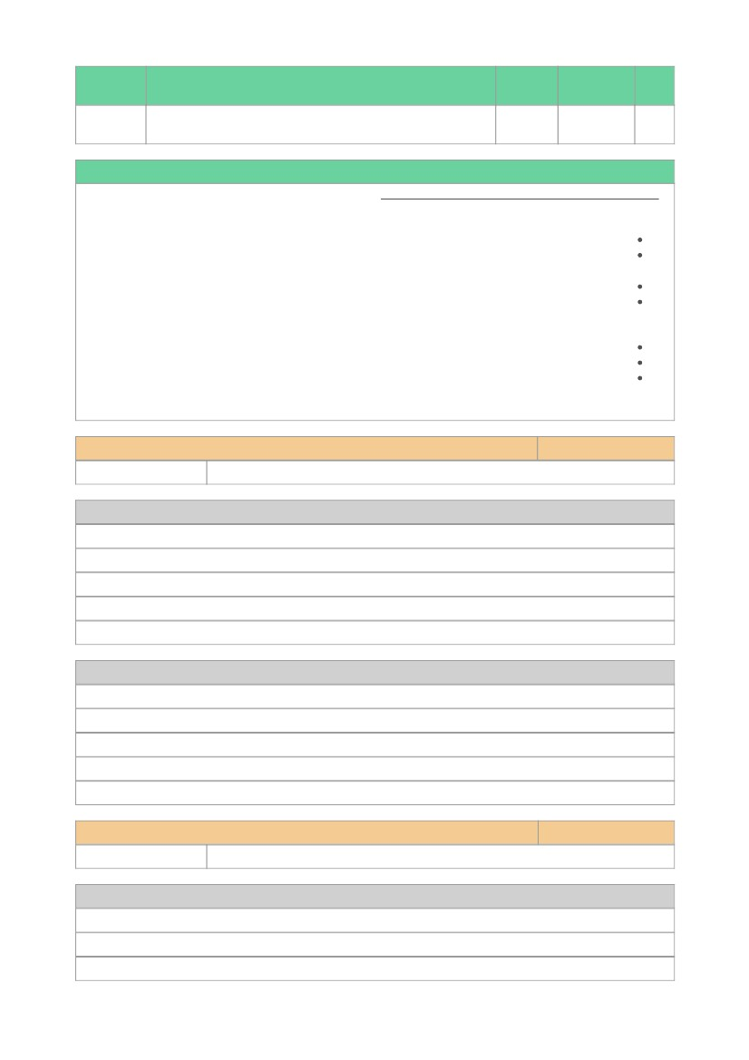

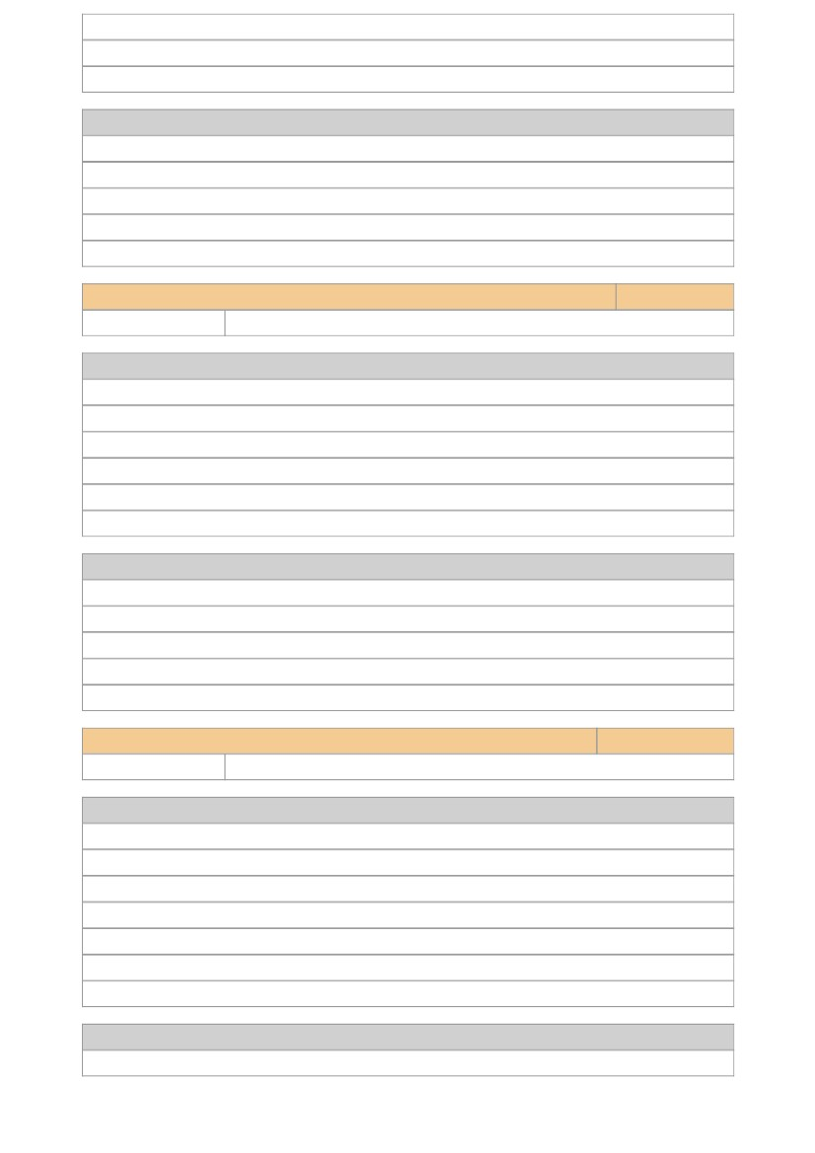

( ﺔﻔﻠﺘﺨﻤﻟا تﺎﺌﻴﺒﻠﻟ ، ﺔﻴﺴﻤﺸﻟا ﺔﻋﻮﻤﺠﻤﻠﻟ ، ﺔﻴﺿرﻷا ةﺮﻜﻠﻟ، ﺎﻳﻼﺨﻠﻟ، نﺎﺴﻧﻷا ﻢﺴﺟ ﻲﻓ ةﺰﻬﺟﻸﻟ ) تﺎﻤﺴﺠﻣ

ﻲﻧوﺎﻌﺘﻟا ﻢﻠﻌﺘﻟا

فﺎﺸﺘﻛﻻﺎﺑ ﻢﻠﻌﺘﻟا

كرﺎﺷ ،جواز ، ﺮﻜﻓ

ﻲﻨﻫﺬﻟا ﻒﺼﻌﻟا

ﺔﺟرﺪﺘﻤﻟا ﺔﻄﺸﻧﻷا

ﺔﻴﻤﻴﻠﻌﺘﻟا ﻞﺋﺎﺳﻮﻟا

ﺔﻴﺋﺮﻤﻟا ﻊﻃﺎﻘﻤﻟا

ﺔﻴﻤﻴﻠﻌﺘﻟا رﻮﺼﻟا

ةدﺪﻌﺘﻤﻟا تﺎﺳوﺎﻤﻟا

ﺔﻴﻤﻴﻠﻌﺘﻟا تﺎﺣﻮﻠﻟا

دﺪﻋ

ﺺﺼﺤﻟا

ﺔﻴﻋﺎﻨﻄﺻﻻا ﺔﻋﺎﻨﻤﻟاو ﺔﻴﻌﻴﺒﻄﻟا ﺔﻋﺎﻨﻤﻟا ﻦ ﻴ ﺑ نرﺎﻘﻳ

20

ﻰﻧﺎﺜﻟا فﺪﻬﻟا

حﺮﺘﻘﻤﻟا ﻦﻣﺰﻟا

لﻻﺪﺘﺳا فﺪﻬﻟا ىﻮﺘﺴﻣ

تﺎﻴﺠﻴﺗاﺮﺘﺳﻻا

ﻲﻧوﺎﻌﺘﻟا ﻢﻠﻌﺘﻟا

فﺎﺸﺘﻛﻻﺎﺑ ﻢﻠﻌﺘﻟا

ﻢﻴﻫﺎﻔﻤﻟا ﻂﺋاﺮﺧ

5 ﻦﻣ 1 ﺔﺤﻔﺻ

لﻻﺪﺘﺳا فﺪﻬﻟا ىﻮﺘﺴﻣ

ـه

4

عﻮﺿﻮﻣ

سرﺪﻟا

ﺔﻠﺣﺮﻤﻟاو ﻒﺼﻟا

ﺦﻳرﺎﺘﻟا

ةدﺎﻤﻟا

ﻲﺳارﺪﻟا ﻞﺼﻔﻟا-ﻂﺳﻮﺘﻤﻟا ﻲﻧﺎﺜﻟا ﻒﺼﻟا-ﺔﻄﺳﻮﺘﻤﻟا ﺔﻠﺣﺮﻤﻟا-مﺎﻌﻟا ﻢﻴﻠﻌﺘﻟا

13/12/1439

لوﻷا

و ﺔﻋﺎﻨﻤﻟا

مﻮﻠﻌﻟا

ضﺮﻤﻟا

ﺪﻴﻬﻤﺘﻟا

: لﻼﺧ ﻦﻣ ﻢﻠﻌﻤﻟا ﻞﻴﻟد ﻲﻓ ﺰﻴﻔﺤﺘﻟا ﺔﻄﺸﻧأ ﻖﻴﺒﻄﺗ ﻢﻠﻌﻤﻟا ﻰﻠﻋ

: ( ﻲﺴﻔﻧ ﺬﻘﻧﻷ ﺖﻴﺗا ﺪﻘﻟ )ﺰﻴﻛﺮﺘﻟا ﺔﺤﻳﺮﺷ -1

,115 ـص لﻮﺼﻔﻟا ردﺎﺼﻣ ﻲﻓ ةدﻮﺟﻮﻤﻟا ﺔﺤﻳﺮﺸﻟا ﺲﻳرﺪﺗ تادﺎﺷرإ ﻊﺒﺘﻳ

ـص...ﻢﺴﺠﻟا ﻲﻓ عﺎﻓﺪﻟا طﻮﻄﺧ ةﺰﻬﺟاو يوﺎﻔﻤﻴﻠﻟا زﺎﻬﺠﻟا ﻦﻋ بﻼﻄﻟا ﻦﻴﺑ ﺔﺸﻗﺎﻨﻤﻟاو

115

105 ﺔﺤﻔﺻ ﺔﺤﻳﺮﺸﻟا ﻲﻓ ﺔﻠﺌﺳﻷا ﻰﻠﻋ ﺔﺑﺎﺟﻺﻟ ﻢﻬﻬﺟﻮﻳ و

. ﺪﻗﺎﻨﻟا ﺮﻴﻜﻔﺘﻟا ﺮﻴﻳﺎﻌﻤﺑ ﻒﺼﻟا ىﻮﺘﺴﻣ ﻰﻠﻋ ﺔﺸﻗﺎﻨﻤﻟا و راﻮﺤﻟا ﺮﻳﺪﻳ

: ﺔﻘﺑﺎﺴﻟا ﻢﻬﺘﻓﺮﻌﻣ ﻊﻣ ﻂﺑﺮﻟا -2

. ﺔﺳرﺪﻤﻠﻟ ﻢﻬﻟﻮﺧد ﻞﺒﻗ ﺎﻫوﺬﺧأ ﻲﺘﻟا مﻮُﻌﱡﻄﻟﺎﺑ بﻼﻄﻟا ﺮﻛذ

ﺔﺳرﺪﻤﻟا ﻞﺒﻗ ﺎﻫوﺬﺧأ مﻮُﻌﱡﻄﻟا يأ ﻒﺻو ﻢﻬﻴﻟا ﺐﻠﻃاو

.مﻮُﻌﱡﻄﻟا ﻲﻟا جﺎﺘﺤﺗ ﻻ ﻲﺘﻟا ﺔﻳﺪﻌﻤﻟا ﺮﻴﻏ ضاﺮﻣﻷا ﺾﻌﺑ ﺮﻛذ ﻢﻬﻴﻟا ﺐﻠﻃا

دﺎﻀﻤﻟا ﻢﺴﺠﻟاو ﺪﻀﻟا ﺪﻟﻮﻣ ﻦ ﻴ ﺑ قﺮﻔﻟا ﺢ ﺿ ﻮ ﻳ

45

لوﻷا فﺪﻬﻟا

حﺮﺘﻘﻤﻟا ﻦﻣﺰﻟا

تﺎﻴﺠﻴﺗاﺮﺘﺳﻻا

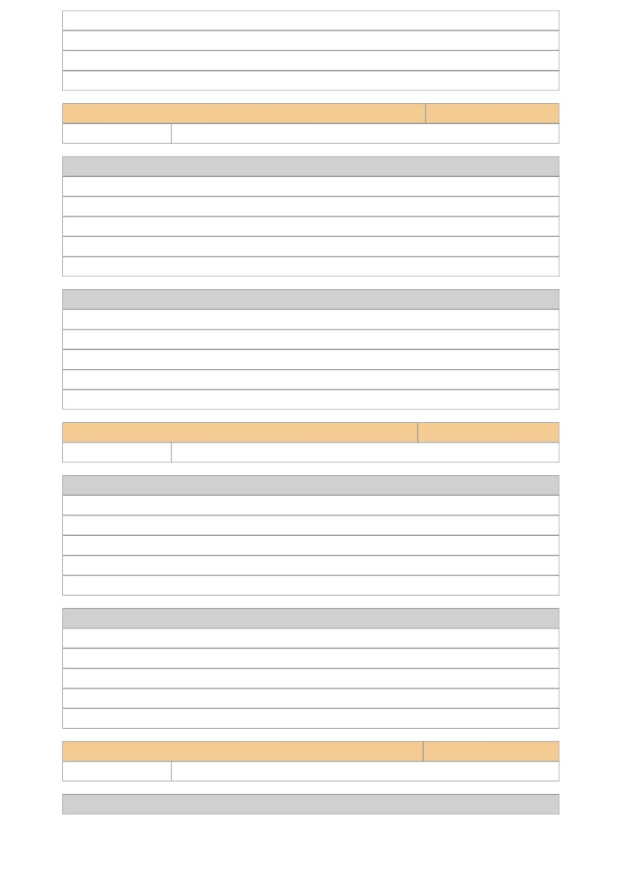

تﺎﻴﺠﻴﺗاﺮﺘﺳﻻا

ﺔﻴﺋﺮﻤﻟا ﻊﻃﺎﻘﻤﻟا

ﺔﻴﻤﻴﻠﻌﺘﻟا رﻮﺼﻟا

ةدﺪﻌﺘﻤﻟا تﺎﺳوﺎﻤﻟا

ﺔﻴﻤﻴﻠﻌﺘﻟا تﺎﺣﻮﻠﻟا

( ﺔﻔﻠﺘﺨﻤﻟا تﺎﺌﻴﺒﻠﻟ ، ﺔﻴﺴﻤﺸﻟا ﺔﻋﻮﻤﺠﻤﻠﻟ ، ﺔﻴﺿرﻷا ةﺮﻜﻠﻟ، ﺎﻳﻼﺨﻠﻟ، نﺎﺴﻧﻷا ﻢﺴﺟ ﻲﻓ ةﺰﻬﺟﻸﻟ ) تﺎﻤﺴﺠﻣ

ﺎﻳﺮﻴﺘﻜﺒﻟا ﻦﻋو تﺎﺳوﺮﻴﻔﻟا ﻦ ﻋ ﺞﺘﻨﺗ ﻲﺘﻟا ضاﺮﻣﻻا دﺪﺤﻳ

20

ﻊﺑاﺮﻟا فﺪﻬﻟا

حﺮﺘﻘﻤﻟا ﻦﻣﺰﻟا

ﻖﻴﺒﻄﺗ فﺪﻬﻟا ىﻮﺘﺴﻣ

ﻲﻨﻫﺬﻟا ﻒﺼﻌﻟا

ﻲﻧوﺎﻌﺘﻟا ﻢﻠﻌﺘﻟا

فﺎﺸﺘﻛﻻﺎﺑ ﻢﻠﻌﺘﻟا

كرﺎﺷ ،جواز ، ﺮﻜﻓ

ﻲﻨﻫﺬﻟا ﻒﺼﻌﻟا

راودﻷا ﻞﻴﺜﻤﺗ

ءﺎﺼﻘﺘﺳﻻا

ﺔﺟرﺪﺘﻤﻟا ﺔﻄﺸﻧﻷا

ﺔﻴﻤﻴﻠﻌﺘﻟا ﻞﺋﺎﺳﻮﻟا

ﺔﻴﺋﺮﻤﻟا ﻊﻃﺎﻘﻤﻟا

5 ﻦﻣ 2 ﺔﺤﻔﺻ

ﺔﺟرﺪﺘﻤﻟا ﺔﻄﺸﻧﻷا

كرﺎﺷ ،جواز ، ﺮﻜﻓ

ﺔﺟرﺪﺘﻤﻟا ﺔﻄﺸﻧﻷا

ﺔﻴﻤﻴﻠﻌﺘﻟا ﻞﺋﺎﺳﻮﻟا

ﺔﻴﺋﺮﻤﻟا ﻊﻃﺎﻘﻤﻟا

ﺔﻴﻤﻴﻠﻌﺘﻟا رﻮﺼﻟا

ةدﺪﻌﺘﻤﻟا تﺎﺳوﺎﻤﻟا

ﺔﻴﻤﻴﻠﻌﺘﻟا تﺎﺣﻮﻠﻟا

( ﺔﻔﻠﺘﺨﻤﻟا تﺎﺌﻴﺒﻠﻟ ، ﺔﻴﺴﻤﺸﻟا ﺔﻋﻮﻤﺠﻤﻠﻟ ، ﺔﻴﺿرﻷا ةﺮﻜﻠﻟ، ﺎﻳﻼﺨﻠﻟ، نﺎﺴﻧﻷا ﻢﺴﺟ ﻲﻓ ةﺰﻬﺟﻸﻟ ) تﺎﻤﺴﺠﻣ

ﻪ ﻨ ﻣ ﺔﻳﺎﻗﻮﻟاو ضﺮﻤﻟا فﺎﺸﺘﻛا ﻲ ﻓ ﺮﺘﺴﻴﻟو رﻮﺘﺳﺎﺑ ﻦ ﻣ ﻞﻛ رود ﻒ ﺼ ﻳ

25

ﺚﻟﺎﺜﻟا فﺪﻬﻟا

حﺮﺘﻘﻤﻟا ﻦﻣﺰﻟا

ﻢﻬﻓ فﺪﻬﻟا ىﻮﺘﺴﻣ

تﺎﻴﺠﻴﺗاﺮﺘﺳﻻا

ﻲﻧوﺎﻌﺘﻟا ﻢﻠﻌﺘﻟا

فﺎﺸﺘﻛﻻﺎﺑ ﻢﻠﻌﺘﻟا

كرﺎﺷ ،جواز ، ﺮﻜﻓ

ﻲﻨﻫﺬﻟا ﻒﺼﻌﻟا

راودﻷا ﻞﻴﺜﻤﺗ

ﺔﻴﻤﻴﻠﻌﺘﻟا ﻞﺋﺎﺳﻮﻟا

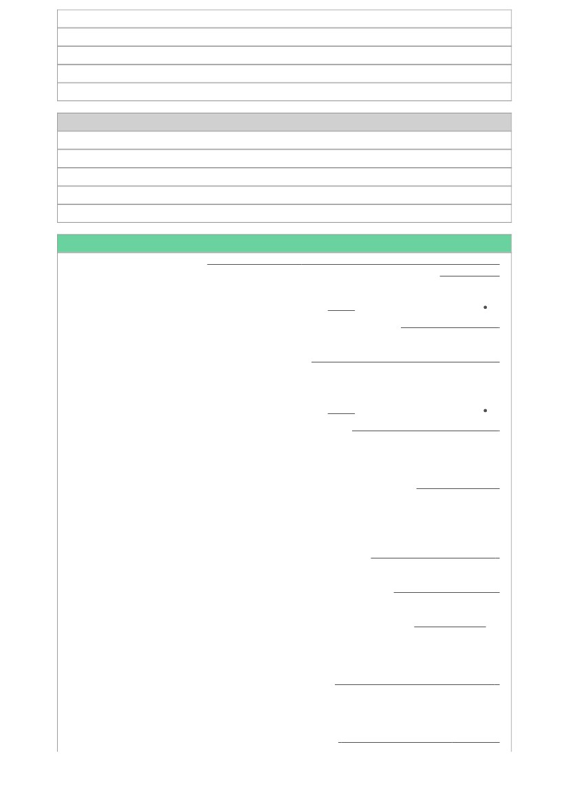

ﺔﻴﻤﻴﻠﻌﺘﻟا رﻮﺼﻟا

سدﺎﺴﻟا فﺪﻬﻟا

حﺮﺘﻘﻤﻟا ﻦﻣﺰﻟا

ﻢﻬﻓ فﺪﻬﻟا ىﻮﺘﺴﻣ

تﺎﻴﺠﻴﺗاﺮﺘﺳﻻا

ﻲﻧوﺎﻌﺘﻟا ﻢﻠﻌﺘﻟا

فﺎﺸﺘﻛﻻﺎﺑ ﻢﻠﻌﺘﻟا

كرﺎﺷ ،جواز ، ﺮﻜﻓ

ﻲﻨﻫﺬﻟا ﻒﺼﻌﻟا

ﺔﺟرﺪﺘﻤﻟا ﺔﻄﺸﻧﻷا

ﺔﻴﻤﻴﻠﻌﺘﻟا ﻞﺋﺎﺳﻮﻟا

ﺔﻴﺋﺮﻤﻟا ﻊﻃﺎﻘﻤﻟا

ةدﺪﻌﺘﻤﻟا تﺎﺳوﺎﻤﻟا

ةدﺪﻌﺘﻤﻟا تﺎﺳوﺎﻤﻟا

ﺔﻴﻤﻴﻠﻌﺘﻟا تﺎﺣﻮﻠﻟا

( ﺔﻔﻠﺘﺨﻤﻟا تﺎﺌﻴﺒﻠﻟ ، ﺔﻴﺴﻤﺸﻟا ﺔﻋﻮﻤﺠﻤﻠﻟ ، ﺔﻴﺿرﻷا ةﺮﻜﻠﻟ، ﺎﻳﻼﺨﻠﻟ، نﺎﺴﻧﻷا ﻢﺴﺟ ﻲﻓ ةﺰﻬﺟﻸﻟ ) تﺎﻤﺴﺠﻣ

ﺔﻴﺳﺎﺴﺤﻟا تﻼﻋﺎﻔﺗ ل ﻼ ﺧ ثﺪﺤﻳﺎﻣ ﺢ ﺿ ﻮ ﻳ

20

ﻊﺑﺎﺴﻟا فﺪﻬﻟا

حﺮﺘﻘﻤﻟا ﻦﻣﺰﻟا

ﻢﻬﻓ فﺪﻬﻟا ىﻮﺘﺴﻣ

تﺎﻴﺠﻴﺗاﺮﺘﺳﻻا

5 ﻦﻣ 3 ﺔﺤﻔﺻ

ﺎﻬﺑﺎﺒﺳأ دﺪﻌﺗو ﺔﻳﺪﻌﻤﻟا ﺮﻴﻏ ضاﺮﻣﻷا دﺪﺤﻳ

ﺔﻴﻤﻴﻠﻌﺘﻟا رﻮﺼﻟا

ﺔﻴﻤﻴﻠﻌﺘﻟا تﺎﺣﻮﻠﻟا

( ﺔﻔﻠﺘﺨﻤﻟا تﺎﺌﻴﺒﻠﻟ ، ﺔﻴﺴﻤﺸﻟا ﺔﻋﻮﻤﺠﻤﻠﻟ ، ﺔﻴﺿرﻷا ةﺮﻜﻠﻟ، ﺎﻳﻼﺨﻠﻟ، نﺎﺴﻧﻷا ﻢﺴﺟ ﻲﻓ ةﺰﻬﺟﻸﻟ ) تﺎﻤﺴﺠﻣ

ﺔﻋﺎﻨﻤﻟا زﺎﻬﺟ HIV سوﺮﻴﻓ ﻢﺟﺎﻬﻳ ﻒ ﻴ ﻛ ﺢ ﺿ ﻮ ﻳ

25

ﺲﻣﺎﺨﻟا فﺪﻬﻟا

حﺮﺘﻘﻤﻟا ﻦﻣﺰﻟا

ﻖﻴﺒﻄﺗ فﺪﻬﻟا ىﻮﺘﺴﻣ

تﺎﻴﺠﻴﺗاﺮﺘﺳﻻا

ﻲﻧوﺎﻌﺘﻟا ﻢﻠﻌﺘﻟا

فﺎﺸﺘﻛﻻﺎﺑ ﻢﻠﻌﺘﻟا

كرﺎﺷ ،جواز ، ﺮﻜﻓ

ﻲﻨﻫﺬﻟا ﻒﺼﻌﻟا

ﺔﺟرﺪﺘﻤﻟا ﺔﻄﺸﻧﻷا

ﺔﻴﻤﻴﻠﻌﺘﻟا ﻞﺋﺎﺳﻮﻟا

ﺔﻴﺋﺮﻤﻟا ﻊﻃﺎﻘﻤﻟا

ﺔﻴﻤﻴﻠﻌﺘﻟا رﻮﺼﻟا

ةدﺪﻌﺘﻤﻟا تﺎﺳوﺎﻤﻟا

ﺔﻴﻤﻴﻠﻌﺘﻟا تﺎﺣﻮﻠﻟا

( ﺔﻔﻠﺘﺨﻤﻟا تﺎﺌﻴﺒﻠﻟ ، ﺔﻴﺴﻤﺸﻟا ﺔﻋﻮﻤﺠﻤﻠﻟ ، ﺔﻴﺿرﻷا ةﺮﻜﻠﻟ، ﺎﻳﻼﺨﻠﻟ، نﺎﺴﻧﻷا ﻢﺴﺟ ﻲﻓ ةﺰﻬﺟﻸﻟ ) تﺎﻤﺴﺠﻣ

25



( ﺔﻴﻤﻴﻠﻌﺘﻟا رﻮﺼﻟا ) ﺔﻴﻤﻴﻠﻌﺘﻟا ﻞﺋﺎﺳﻮﻟا ﻲﻓ ﺎﻫﺮﻛذ درو ﻲﺘﻟاو

. فاﺪﻫﻻاو ﺔﻣﺪﻘﻤﻟا ﻲﻓ تﺎﻤﻬﻤﻟا حﺮﺷ ﻢﺗ

: ﻢﻳﻮﻘﺘﻟاو ﺲﻳرﺪﺘﻟا ﺔﻠﺣﺮﻣ -

: ﻦﻣ ًﻼﻛ ﻲﻓ تﺎﻤﻬﻤﻟا ﺬﻴﻔﻨﺗ ﻰﻟا بﻼﻄﻟا ﻪﺟﻮﻳ

: تءاﺮﻗ اذﺎﻣ لاﺆﺳ ﻰﻠﻋ ﺔﺑﺎﺟﻻإ تﺎﻤﻬﻣ ﻲﻓ -1

( ﺺﻴﺨﻠﺘﻟا ) ﻲﻫو ﻞﺼﻔﻟا ةرﺎﻬﻣ ﻖﻴﺒﺗ ﻦﻣ ﺪﺑﻻ ﺚﻴﺣ ﻢﻠﻌﺘﻟا تﺎﻴﺠﻴﺗاﺮﺘﺳﻻا ﻲﻓ ﺎﻫﺮﻛذ درو ﻲﺘﻟاو

ﺮﻛذ درو ، ةرﺮﻘﻤﻟا ةﺮﻘﻔﻟا ةءاﺮﻗ ﺪﻌﺑ ﺔﺑﺎﺟﻻا ﺺﻴﺨﻠﺗ ﻦﻜﻤﻤﻟا ﻦﻣو تاﺮﻗ اذﺎﻣ ﻰﻠﻋ ﺔﺑﺎﺟﻻا ﺪﻨﻋ

كرﺎﺷ جواز ﺮﻜﻓ ﻢﻠﻌﺘﻟا تﺎﻴﺠﻴﺗاﺮﺘﺳا ﻲﻓ ﺔﻤﻬﻤﻟا

: ﺔﺸﻗﺎﻨﻤﻟا ﺔﻤﻬﻣ ﻲﻓ -2

ﺎﻴﻠﻌﻟا ﺮﻴﻜﻔﺘﻟا تارﺎﻬﻣ ﺐﻠﻄﺘﺗ ﺔﻠﺌﺳﻻا نﻮﻜﺗ نا ﻦﻜﻤﻣو بﻼﻄﻟا ﺔﻴﻌﻓاد ةرﺎﺛﻻ لاﺆﺳ حﺮﻃ

فﺎﺸﺘﻛا ﺔﺠﻴﺗاﺮﺘﺳا ﻖﻴﺒﻄﺗ ﻦﻜﻤﻳ ﻢﺛ رﻮﺻ وأ ﺔﻴﺋﺮﻣ ﻊﻃﺎﻘﻣ ضﺮﻋ ﻦﻜﻤُﻳ و ﻲﻨﻫﺬﻟا ﻒﺼﻌﻟاو

ﻰﻠﻋ ﺔﺑﺎﺟﻻا ﻲﻓ ةدﺪﻌﺘﻤﻟا تﺎﺳوﺎﻤﻟا وا ﺖﻳﻮﺼﺘﻟا ﺔﻠﻴﺳو ماﺪﺨﺘﺳا ﻖﻳﺮﻃ ﻦﻋ ﻢﻴﻫﺎﻔﻤﻟا

.ﻢﻠﻌﻤﻟا ﻞﻴﻟد ﻲﻓ ةدراﻮﻟا ﺔﻠﺌﺳﻷا

: لﺎﻜﺷﻻا ﺔﻠﺌﺳا تﺎﺑﺎﺟإ تﺎﻤﻬﻣ ﻲﻓ -3

فﺎﺸﺘﻛﻻﺎﺑ ﻢﻠﻌﺘﻟا

: ﺔﻴﻠﻤﻌﻟا برﺎﺠﺘﻟا تﺎﻤﻬﻣ ﻲﻓ -4

ﻲﻧوﺎﻌﺘﻟا ﻢﻠﻌﺘﻟا تﺎﻴﺠﻴﺗاﺮﺘﺳاو ﺔﻴﻤﻴﻠﻌﺘﻟا ﻞﺋﺎﺳﻮﻟا ﻲﻓ ﺎﻫﺮﻛذ درو

بﻮﻠﻄﻤﻟا ﺢﻴﺿﻮﺘﻟ ﻢﻠﻌﻤﻟا ﻞﻴﻟد ﻲﻓ تدرو ﺎﻤﻛ ﺔﺑﺮﺠﺘﻟا ﺬﻴﻔﻨﺗ ﻢﺘﻳ ﻊﻳﺮﺴﻟا ضﺮﻌﻟا ﺔﻤﻬﻣ ﻲﻓ

ﺔﻠﺌﺳﻷا ﺔﺑﺎﺘﻛ و ، ﻊﻳﺮﺴﻟا ضﺮﻌﻟا ءاﺮﺟإ ءﺎﻨﺛا ﻢﻠﻌﻤﻟا ﺔﻌﺑﺎﺘﻣ ةروﺮﺿ ﻰﻟإ بﻼﻄﻟا ﻪﻴﺒﻨﺗو

. ﺔﻈﺣﻼﻤﻟا ءﺎﻨﺛا ﺐﻟﺎﻄﻟا ﻰﻠﻋ أﺮﻄﺗ نأ ﻦﻜﻤﻳ ﻲﺘﻟا ﺔﻳرﺎﺴﻔﺘﺳﻻا

. ﻲﻧوﺎﻌﺘﻟا ﻢﻠﻌﺘﻟا ﺔﻴﺠﻴﺗاﺮﺘﺳاوو ( برﺎﺠﺘﻟا ) ﺔﻴﻤﻴﻠﻌﺘﻟا ﻞﺋﺎﺳﻮﻟا ﻲﻓ تﺎﻤﻬﻤﻟا هﺬﻫ ﻞﻴﺼﻔﺗ دروو

: ﺔﺤﻴﺤﺻ ﺮﻴﻐﻟا ﺔﻌﺋﺎﺸﻟا ﻢﻴﻫﺎﻔﻤﻟا تﺎﻤﻬﻣ ﻲﻓ -5

وأ ﺖﻳﻮﺼﺘﻟا ةﺰﻬﺟأ ماﺪﺨﺘﺳا ﻦﻜﻤﻤﻟا ﻦﻣ ﺔﻴﻤﻴﻠﻌﺘﻟا ﻞﺋﺎﺳﻮﻟا ﻲﻓ ﺔﻤﻬﻤﻟا هﺬﻫ ﺮﻛذ درو

ﻢﻬﻳﺪﻟ ﺔﻌﺋﺎﺸﻟا ﻢﻴﻫﺎﻔﻤﻟا ﺔﻓﺮﻌﻣو بﻼﻄﻟا ﻊﻴﻤﺟ تﺎﻣﻮﻠﻌﻣ ﺔﻓﺮﻌﻤﻟ ةدﺪﻌﺘﻤﻟا تﺎﺳووﺎﻤﻟا

. ﻞﺼﻔﻟا ﺔﻳاﺪﺑ ﻲﻓ ةدراﻮﻟا مﻮﻬﻔﻤﻟا ﺔﻴﺠﻴﺗاﺮﺘﺳا عﺎﺒﺗا ﻢﺛ ﺖﻗﻮﻟا ﺮﺼﺘﺨﺗ ﺔﻘﻳﺮﻄﺑ

: مﻮﺳﺮﻟاو رﻮﺼﻟا لﺎﻤﻌﺘﺳﺎﺑ ﻢﻠﻌﺘﻟا ﺔﻤﻬﻣ ﻲﻓ -6

5 ﻦﻣ 4 ﺔﺤﻔﺻ

فاﺪﻫﻻاو ﺔﻣﺪﻘﻤﻟا ﺔﻧﻮﻘﻳا ﻲﻓ ﺔﻤﻬﻤﻟا حﺮﺷ ﻢﺗو ﻢﻠﻌﻤﻟا ﺔﺒﻴﻘﺣ ﻲﻓ ةﺮﻓﻮﺘﻣ ﻲﺘﻟاو

ﻲﻧوﺎﻌﺘﻟا ﻢﻠﻌﺘﻟا

كرﺎﺷ ،جواز ، ﺮﻜﻓ

ﻲﻨﻫﺬﻟا ﻒﺼﻌﻟا

ﺔﺟرﺪﺘﻤﻟا ﺔﻄﺸﻧﻷا

ﺔﻴﻤﻴﻠﻌﺘﻟا ﻞﺋﺎﺳﻮﻟا

ﺔﻴﺋﺮﻤﻟا ﻊﻃﺎﻘﻤﻟا

ﺔﻴﻤﻴﻠﻌﺘﻟا رﻮﺼﻟا

ةدﺪﻌﺘﻤﻟا تﺎﺳوﺎﻤﻟا

ﺔﻴﻤﻴﻠﻌﺘﻟا تﺎﺣﻮﻠﻟا

( ﺔﻔﻠﺘﺨﻤﻟا تﺎﺌﻴﺒﻠﻟ ، ﺔﻴﺴﻤﺸﻟا ﺔﻋﻮﻤﺠﻤﻠﻟ ، ﺔﻴﺿرﻷا ةﺮﻜﻠﻟ، ﺎﻳﻼﺨﻠﻟ، نﺎﺴﻧﻷا ﻢﺴﺟ ﻲﻓ ةﺰﻬﺟﻸﻟ ) تﺎﻤﺴﺠﻣ

تﺎﻈﺣﻼﻤﻟا /تادﺎﺷرﻹا

ﻲﻓ ﺎﻫﺮﻛذ درو ﻲﺘﻟاو ﻢﻠﻌﻤﻟا ﻞﻴﻟد ﻲﻓ ﺎﻬﻴﻟإ رﺎﺸﻤﻟاو ﺔﺑﻮﻠﻄﻤﻟا مﺎﻬﻤﻟا ﺬﻴﻔﻨﺘﺑ مﺎﻴﻘﻟا ﺐﺠﻳ

: تﺎﻤﻬﻤﻟا تﺎﻧﻮﻘﻳا

: ﺰﻴﻔﺤﺘﻟا ﺔﻠﺣﺮﻣ

: ﻦﻣ ًﻼﻛ ﻲﻓ تﺎﻤﻬﻤﻟا ﺬﻴﻔﻨﺗ ﻰﻟا بﻼﻄﻟا ﻪﺟﻮﻳ

: ﺰﻴﻛﺮﺘﻟا ﺔﺤﻳﺮﺷ ﺔﻤﻬﻣ ﻲﻓ -1

: ﻞﻜﺸﻟا ةءاﺮﻗو ﺔﻘﺑﺎﺴﻟا ﺔﻓﺮﻌﻤﻟا ﻊﻣ ﻂﺑﺮﻟا ﺔﻤﻬﻣ ﻲﻓ -2

ﺔﺑﺎﺟﻹا و ﻪﻧاﻮﻨﻋ و ﻢﺳﺮﻟا ﻞﻴﺻﺎﻔﺗ ةءاﺮﻗ بﻼﻄﻟا ﻰﻠﻋ ﻢﺛ بﻮﻠﻄﻤﻟا ﻞﻜﺸﻟا ﻰﻟا بﻼﻄﻟا ﺔﻴﺟﻮﺗ

ﻦﻜﻤﻤﻟا ﻦﻣو ﺔﻴﻋﺎﻤﺟ ﺎﻬﻴﻠﻳ و ﻪﻴﻋﻮﻤﺠﻣ ﺔﺸﻗﺎﻨﻣ ﻢﺛ ﻦﻣ و ﻢﻠﻌﻤﻟا ﺎﻬﺣﺮﻄﻳ ﻲﺘﻟا ﺔﻠﺌﺳﻷا ﻰﻠﻋ

كرﺎﺷ جواز ﺮﻜﻓو ةرﻮﺼﻟا ﻞﻴﻠﺤﺗ ﺔﻴﺠﻴﺗاﺮﺘﺳا ماﺪﺨﺘﺳا

: ﺲﻳرﺪﺘﻟا قﺮﻃ تﺎﻤﻬﻣ -7

مﺪﻘﺘﻣ ) ﺎﻣا سرﺪﺗ ﻰﺘﻟا بﻼﻄﻟا تﺎﺌﻓ ﺐﺴﺣ ﺔﻤﻬﻤﻟا ﺪﻤﺘﻌﻳو ﻢﻠﻌﻤﻟا ﻞﻴﻟد ﻲﻓ تدرو ﺎﻤﻛ

( ﻊﻤﺴﻟا فﺎﻌﺿ -ﺮﺼﺒﻟا فﺎﻌﺿ - ﻢﻠﻌﺗ تﺎﺑﻮﻌﺻ -

: ﺚﺤﺒﻟا ﺐﻟﺎﻄﻟا ﻦﻣ ﺐﻠﻄﺘﺗ ﻲﺘﻟا تﺎﻤﻬﻤﻟا -8

.( فﺎﺸﺘﻛﻻﺎﺑ ﻢﻠﻌﺘﻟا ) ﻢﻠﻌﺘﻟا تﺎﻴﺠﻴﺗاﺮﺘﺳا ﻲﻓ ﺎﻫﺮﻛذ درو

: ﺔﻴﻤﻴﻫﺎﻔﻤﻟا ﻂﺋاﺮﺨﻟا ﺔﻤﻬﻣ -9

دﺎﺒﻳﻻا ﺞﻣاﺮﺑ ﻲﻓ ةﺮﻓﻮﺘﻤﻟا ﺔﻴﻤﻴﻫﺎﻔﻤﻟا ﻂﺋاﺮﺨﻟا تﺎﻘﻴﺒﻄﺗ ماﺪﺨﺘﺳا ﻦﻜﻤﻤﻟا ﻦﻣ

: ﺔﻴﻤﻠﻌﻟا تﺎﺤﻠﻄﺼﻤﻟا لﺎﻤﻌﺘﺳا ﺔﻤﻬﻣ -10

ﺔﺑﻮﻠﻄﻤﻟا تادﺮﻔﻤﻟا ﺢﻴﺿﻮﺘﻟ سﻮﻣﺎﻘﻟا تﺎﻘﻴﺒﻄﺗ ماﺪﺨﺘﺳا ﻢﻠﻌﺘﻤﻠﻟ ﻦﻜﻤﻳ

: ﺔﻈﺣﻼﻣ

ﺪﻨﻋ ﻚﻟﺬﻛو ةءاﺮﻘﻟا تﺎﻴﺠﻴﺗاﺮﺘﺳا ﻦﻣ يﺎﺑ كرﺎﺷ - جواز - ﺮﻜﻓ ﺔﻴﺠﻴﻧاﺮﺘﺳا لاﺪﺒﺘﺳا ﻦﻜﻤﻤﻟا ﻦﻣ

lucky Roulette ﻖﻴﺒﻄﺗ ﻞﺜﻣ ﻲﺋاﻮﺸﻌﻟا رﺎﻴﺘﺧﻻا تﺎﻘﻴﺒﻄﺗ ﺪﺣا مﺪﺨﺘﺳا لاﺆﺴﻟا ﻰﻠﻋ ﺔﺑﺎﺟﻻا

رﺎﻴﺘﺧا ﻲﻓ ﺔﻳﺮﺤﻟا ﻢﻠﻌﻤﻠﻟو kahoot ﻖﻴﺒﻄﺗ ماﺪﺨﺘﺳا ﺖﻳﻮﺼﺘﻟا ﺔﻴﺠﻴﺗاﺮﺘﺳا ﻖﻴﺒﻄﺘﻟ ﻚﻟﺬﻛو

ﺔﺑﻼﻃ ﻦﻴﺑ ﺔﻳدﺮﻔﻟا قوﺮﻔﻟا ﻊﻣ ﺐﺳﺎﻨﺘﻳ ﺎﻤﺑ تﺎﻴﺠﻴﺗاﺮﺘﺳﻻا

ﻲﻠﻌﻤﺨﻟا سرﺎﻓ ضﻮﻋ فﻮﻨﻬﻟا

ﺪﻌﻤﻟا ﻢﺳا

https://ien.edu.sa ﻦﻴﻋ ﺔﺑاﻮﺑ ماﺪﺨﺘﺳﺎﺑ ﺔﻄﺨﻟا داﺪﻋإ ﻢ ﺗ

5 ﻦﻣ 5 ﺔﺤﻔﺻ